**เข้าใจผู้เรียน…ปรับเปลี่ยนกระบวนการ**

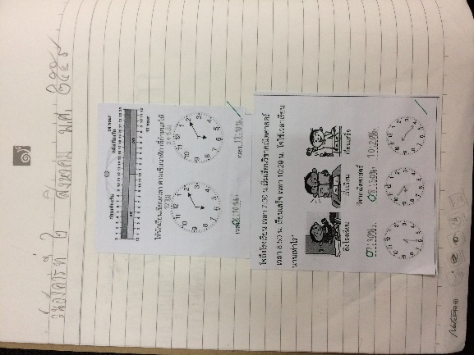 ในภาคเรียนวิริยะนี้ ดิฉันได้รับมอบหมายให้สอนวิชาคณิตศาสตร์ ชั้น 3 ห้อง 4 โดยที่ได้สังเกตการสอนมาแล้วในภาคเรียนฉันทะ ตลอดเวลาที่สังเกตการสอนในภาคเรียนฉันทะดิฉันได้พยายามสังเกตพฤติกรรมของเด็กๆแต่ละคน เก็บข้อมูลไว้เพื่อที่เวลาสอนจริงจะได้รู้จักเด็กแต่ละคนว่ามีวิธีการเรียนรู้แตกต่างกันอย่างไร จึงทำให้พบว่า

ในห้องเรียนคณิตศาสตร์นั้น จะมีเด็กผู้ชายที่ชื่อ เคนจิ ที่เวลาคุณครูอธิบายอยู่หน้าห้องจะตั้งอกตั้งใจฟังมาก แต่พอคุณครูปล่อยให้เริ่มทำโจทย์ด้วยตัวเอง เคนจิจะก้มหน้ามองโจทย์และทำหน้านิ่วคิ้วขมวด ทำท่าเหมือนจะเขียนอะไรสักอย่างลงไปในสมุด แต่ไม่เขียน และมีหลายๆครั้งที่เคนจิเริ่มเขียนวิธีคิดลงไป แต่สุดท้ายก็ลบเป็นแบบนั้นอยู่เสมอ ดิฉันจึงสังเกตเคนจิอย่างจริงจัง และสอบถามพฤติกรรมของเคนจิจากครูประจำชั้นจึงทำให้รู้ว่า เคนจิเป็นเด็กที่ไม่ค่อยมั่นใจในตัวเอง มีอาการสมาธิสั้น ต้องรับประทานยาทุกวัน และเรียนอยู่ในห้องซ่อมเสริมวิชาคณิตศาสตร์ติดต่อกันมา 2 ปีแล้ว

ในคาบคณิตศาสตร์ดิฉันจึงเข้าไปสังเกตว่าเคนจิจะทำอะไร ก็พบพฤติกรรมเดิมๆ ได้เห็นว่าเคนจิสามารถเริ่มทำโจทย์ได้ถูกต้อง แต่ก็ลบทิ้งไปเมื่อเป็นแบบนี้จึงได้เข้าไปถามว่า

ครูเฟิร์น : “เอ้ เมื่อกี๊เคนจิเขียนวิธีคิดไปแล้วนี่นา ทำไมถึงลบทิ้งครับ”

**สัปดาห์แรก สมุดของเคนจิ**

**ไม่มีวิธีคิดของตัวเองเลย**

เคนจิ : “เคนจิไม่มั่นใจครับ ไม่รู้ว่าถูกรึเปล่า กลัวทำผิด” แล้วก็ทำหน้ายุ่ง

ครูเฟิร์น: “แล้วเคนจิเข้าใจไหม ว่าโจทย์ให้เราทำอะไร ต้องการหาอะไรอยู่”

เคนจิ : “เข้าใจ รู้ว่าโจทย์ถามอะไร”

ครูเฟิร์น : “ถ้าอย่างนั้นเคนจิลองเขียนวิธีคิดของตัวเองออกมาให้ครูเฟิร์นดูหน่อยนะ ไม่ต้องกลัวว่า

ถูกหรือผิดนะคะ ครูเฟิร์นอยากรู้ว่าเคนจิคิดอย่างไร”

เคนจิจึงค่อยๆ เขียนวิธีคิดของตัวเองออกมาก ซึ่งขั้นตอนการทำนั้นถูกต้องเกือบทั้งหมด แต่มีที่ผิดเพียงบางจุด เช่น บวกหรือลบเลขผิด ท่องสูตรคูณผิดเท่านั้นเอง ดิฉันจึงค่อยๆ แนะนำให้ตรวจคำตอบไปทีละขั้น จนเคนจิสามารถทำได้ถูกต้องทั้งหมด

จะเห็นได้ว่า ปัญหาของเคนจิคือเรื่องของความมั่นใจ จึงทำให้ตลอดเวลาที่ผ่านมา เคนจิไม่ได้แสดงความสามารถทางคณิตศาสตร์ได้เท่าที่ควร ดังนั้นจึงต้องเสริมสร้างความมั่นใจให้ก่อน โดยในคาบซ่อมเสริม จะเริ่มตั้งแต่เรื่องการหารแบบแบ่งสมาชิก โจทย์คือ “มีส้มอยู่ 10 ผล แบ่งให้เด็ก 5 คน จะได้คนละกี่ผล”โดยให้เด็กแต่ละคนแสดงวิธีคิดของตัวเอง ซึ่งเคนจิก็ยังไม่เริ่มต้นทำด้วยตนเอง ดิฉันจึงเริ่มทำการปรับเปลี่ยนกระบวนการในการสร้างการเรียนรู้ดังนี้

ครูเฟิร์น : “เคนจิคิดว่าข้อนี้ควรจะคิดอย่างไรดีนะ”

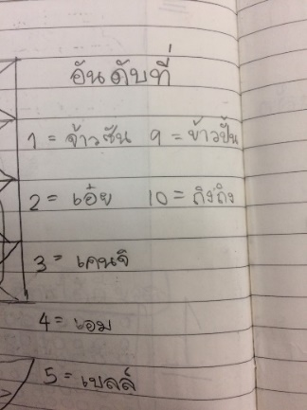เคนจิก็อธิบายว่า เขาจะวาดรูปผลส้มทั้งหมด 10 ผลลงบนกระดาษ แล้วก็วาดรูปเด็ก 5 คน จากนั้นเค้าก็จะเอาผลส้ม มาวางไว้ที่เด็กแต่ละคนทีละ 1 ผล จนกว่าส้มจะหมด

ครูเฟิร์น : “อื้ม น่าสนใจนะ ลองทำกันดูไหม”แล้วก็ให้เคนจิลงมือทำ ซึ่งสุดท้าย เคนจิก็สามารถหาคำตอบออกมาได้ว่าเด็กได้ส้มคนละ 2 ผล

ครูเฟิร์น : “เคนจิครับ ครูเฟิร์นคิดว่าวิธีคิดของเคนจิน่าสนใจนะ ลองแลกเปลี่ยนให้เพื่อนๆได้เรียนรู้ด้วยดีไหม”

เคนจิ : “ผมไม่กล้า กลัวผิด”

ครูเฟิร์น : “จากที่เคนจิอธิบายให้ครูเฟิร์นฟัง ครูเฟิร์นคิดว่าไม่น่าผิดนะ ยังงัยลองให้เพื่อนๆช่วยดูอีกทีเนอะ จะได้รู้ด้วยว่าเราทำถูกรึเปล่า”

เคนจิ : “ก็ได้ครับ” จากนั้นเคนจิจึงได้แลกเปลี่ยนเรียนรู้ให้เพื่อนๆ ในห้องซ่อมเสริมฟัง เพื่อนๆในห้องซ่อมเสริมก็บอกว่าวิธีของเคนจิดี เข้าใจ

และขอจดบันทึก จึงทำให้เคนจิดีใจมาก และมีความมั่นใจเพิ่มขึ้น

ในคาบซ่อมเสริมครั้งต่อมาครูเฟิร์นก็จะไปนั่งข้างๆ แล้วคอยถาม คอยให้กำลังใจ ชวนคุย ถามถึงวิธีคิด และเมื่อเคนจิสามารถเริ่มทำงานได้ด้วยตนเองก็จะชม **“เคนจิเก่งมาก” “เห็นมั้ยว่าเราก็ทำได้นะ” “ไม่ยากเลยใช่ไหม”** จะเป็นประโยคที่ใช้บ่อยๆ และได้สอนเพิ่มเติมในจุดที่เคนจิยังไม่เข้าใจ ให้เข้าใจได้มากยิ่งขึ้น จึงทำให้สามารถเข้าใจบทเรียนได้อย่างครบถ้วน เมื่อเวลาไปเรียนในห้องเรียนซ้ำอีกรอบ เคนจิจึงสามารถเข้าใจได้เกือบทั้งหมด

จนสุดท้าย จบภาคเรียนวิริยะเคนจิมีพัฒนาการที่ดีขึ้น ในห้องเรียนคณิตศาสตร์ เคนจิสามารถเริ่มทำโจทย์ด้วยตัวเองโดยที่ครูไม่ต้องไปถามกระตุ้น หรือยืนข้างๆ มีวิธีคิดเป็นของตัวเองและสามารถร่วมแลกเปลี่ยนเรียนรู้กับเพื่อนๆ ในห้องเรียนได้และมีความสุขกับการเรียนเพิ่มมากขึ้น ในสมุดจดบันทึก มีวิธีคิดทั้งที่เป็นของตัวเองและของเพื่อนที่แลกเปลี่ยนเรียนรู้ สามารถสอบผ่านทุกครั้งที่มีการทดสอบ และได้ออกจากห้องซ่อมเสริมได้ในที่สุด

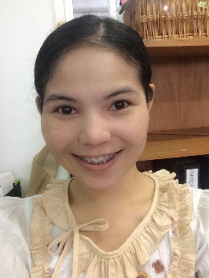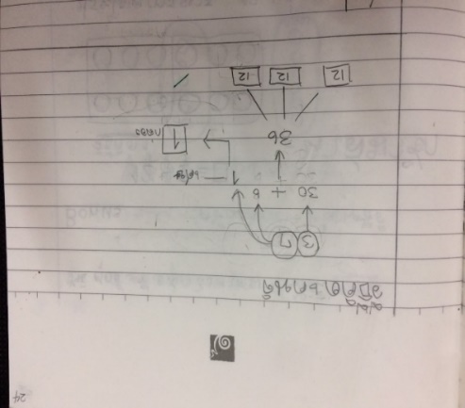

นางสาววลัยลักษณ์ ฉัตรทอง (ครูเฟิร์น)

คณิตศาสตร์ ช่วงชั้น 1 ชั้น 3